**ЧТО ДЕЛАТЬ, ЕСЛИ РЕБЕНКА**

**«НЕ ОТОРВАТЬ» ОТ ЭКРАНА?**

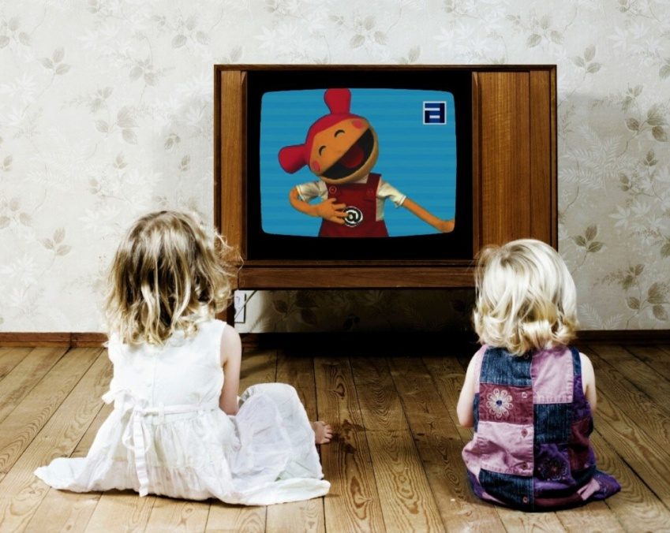Сегодня все чаще можно увидеть картину, когда полуторагодовалые - двухлетние дети могут часами просиживать с телефонами в руках, у экранов телевизора. Их привлекает, завораживает движе­ние, мелькание на экране, они с удовольствием узнают уже зна­комых героев мультфильмов и даже взрослых сериалов. Многие родите­ли тревожатся по этому поводу, приходят на прием к психологам за советом, что же делать, чтобы отучить малыша от этой «па­губной» привычки.

Конечно, бесконечное «общение» с гаджетами, сидение у телевизионного экрана, может отрица­тельно сказаться на здоровье ребенка, на его поведении, на вза­имоотношениях в семье.

Однако периодические просмотры телевизионных передач не принесут вреда и даже будут полезны для развития ребенка, если подходить к этому обдуманно. Если родители заранее рассматривают телевизионную программу, выбирают для ребенка подходящие передачи, а главное, во время просмотра находятся рядом с малышом, телевизор может стать источни­ком интересной информации и дальнейших контактов с роди­телями. Может быть, после просмотра передачи родители и ребенок вместе прочитают книгу по данной теме, сходят на экскурсию, смастерят поделку (например, любимого героя те­левизионной передачи). Если же ребенок один часами смотрит телевизор, взрос­лые могут ограничить время просмотра: твердо сказать ребен­ку, что он будет смотреть только один (или два) мультфильма в день. Причем пусть ребенок сам выберет, что именно он бу­дет смотреть.

Если же малыш сопротивляется, не соглашается на ваши ус­ловия, а продолжает капризничать и требовать включения теле­визора, предложите ему выбор: смотреть передачу или поиграть с папой в футбол (погулять с бабушкой, с братом, вымыть с ма­мой посуду, поиграть всей семьей в лото).

Контакты с окружающими людьми гораздо важнее для ре­бенка раннего возраста, чем «чудеса голубого экрана». Поэтому, как правило, малыш с радостью отказывается от телевизионной передачи и живо откликается на предложение побыть вместе с мамой, с папой, конечно, только в том случае, если в семье ца­рит положительная эмоциональная обстановка и налажен кон­такт с ребенком. Тогда, если ребенок сознательно сделает вы­бор, общение с родителями и другими близкими людьми принесет ему много счастливых минут и часов.

**ИТАК,** если ребенка не «оторвать» от экрана:

- Заранее познакомьтесь с телевизионной программой.

- Выберите подходящие для ребенка передачи.

- Смотрите передачи вместе с малышом. Объясняйте и об­суждайте увиденное.

- Ограничьте время просмотра и количество передач.

- Предложите выбор: смотреть телевизор или поиграть в ув­лекательную игру с родителями.

Скорее всего, он выберет второе.

*Подготовила*

*педагог-психолог О.А.Курилова*